**Конспект первого в учебном году музыкального занятия в группе старшего дошкольного возраста в период адаптации «Снова вместе все друзья».**

Музыкальный руководитель: Тарасенко Анна Кимовна

ЦЕЛИ занятия:

* Знакомство с детьми
* Развитие коммуникативных  навыков.
* Получения опыта совместной работы.
* Сплочение детей в группе

ЗАДАЧИ:

* Создание положительной атмосферы в группе и, по возможности, смягчение сложного периода адаптации детей;
* Формирование умений взаимодействия со сверстниками и взрослыми;
* Формирование дружеских взаимоотношений;
* Развитие внимания.
* Развитие чувства ритма.

Материалы: иллюстрация к распевке «стрекоза и рыбка»; четыре разноцветных листа бумаги; игрушечные морковки; четыре комплекта разноцветных стрекоз из бумаги, разрезанных на элементы; картинка «путаница» с насекомыми; веревочка.

Здравствуйте ребята! Как Вы выросли за лето! Вас и не узнать. Такие Вы все разные! Но я открою Вам секрет : даже у совершенно не похожих людей иногда оказывается много общего! И сейчас мы поиграем в игру, которая Вам это покажет!

**1**.Проводится игра, в ходе которой взрослый дает задания такого вида: «сейчас поднимут руки только мальчики!», «сейчас те, кто ел на завтрак кашу попрыгают на одной ноге» или « те, кто любит собирать грибы изобразят удивление и громко скажут «Ух ты, гриб!» и .т.д. В ходе игры концентрируется внимание детей. Заключительное задание: «те, кто когда-нибудь купался в реке или в озере покажут руками как они плавали и при этом с шумом будут выдыхать воздух!». После этого задания детям предлагается отгадать загадку:

**2.** **« У реки, над камышами,**

**Вот с такущими глазами** (показ сопровождается жестами)

**Зависает вертолет.**

**Пассажиров не берёт!**

**И пропеллер,**

**И глаза…**

**Да ведь это…..(Стрекоза)**

Предлагаю детям с помощью жестов инсценировать загадку. Жесты можно попросить придумать самостоятельно.

**3.** Предлагаю ребятам послушать историю про стрекозу, которая хотела поиграть с рыбкой:

Исполняю распевку «Стрекоза и рыбка» из программы А.А.Евтодьевой «Учимся петь и танцевать, играя», показываю иллюстрацию. Обсуждаем с ребятами характер героев, кто каким голосом поет, какая мимика у героев песенки, какая особенность мелодии. Разучиваем распевку.

**4**. Далее для активизации внимания предлагаю найти на картинке стрекозу, а так же назвать других насекомых, изображенных на рисунке «путанице».

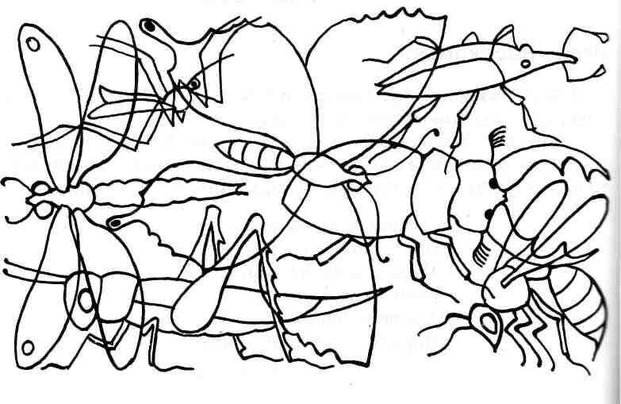

**5**. Полетела стрекоза дальше и увидела на болоте кого?

Предлагаю отгадать загадку:

**Скачет зверушка,**

**Не рот, а ловушка.**

**Попадут в ловушку**

**И комар, и мушка. (Лягушка)**

Увидела стрекоза, как несколько лягушат через тростинку прыгают. Предлагаю ребятам под музыку попрыгать как лягушата. На полу зала кладется веревочка. Дети под музыку сначала одной ногой в сторону на подскоке перешагивают веревочку, потом возвращаются в исходное положение. Затем обеими ногами делают прыжок через веревочку и обратно. При этом дети постепенно продвигаются вдоль веревочки. Необходимо следить за ритмичным выполнением прыжков. (Дети выполняют задание под фонограмму танца «Летка-енка»)

**6**. Понравилась игра лягушат стрекозе. Полетела она дальше и оказалась над полянкой лесной. А на ней зайчата морковку делят, да так весело! Объясняю ребятам правила ритмической игры, которая так же активизирует внимание ребят, так как без этого игра невыполнима:

Перед детьми кладется четыре разноцветных листа бумаги, как только на каком либо листе появляется предмет – дети хлопают в ладоши. Под музыкальное сопровождение проводится игра. Предметы выкладываются в соответствии с ритмом произведения. (Дети выполняют задание под фонограмму уже знакомого танца «Летка-енка»)

**7**. Поделили зайчата морковку и стали хвастаться как им удалось обхитрить пугало на огороде и нарвать морковки вдоволь. Предлагаю ребятам поиграть в игру «Пугало» Т.В. Бокач. В ходе игры дети запоминают текст песни.

**8**. Полетела стрекоза дальше и оказалась возле окна какого то дома. Присела она у окошка и вдруг услышала песенку ,которая доносилась из неплотно закрытого окна. Но не все слова она расслышала. Давайте попробуем угадать, какие слова не услышала стрекоза.

Муз. рук-ль исполняет песню «Т. Попатенко «Детский сад» пропуская слово «Детский сад» в припеве. Дети угадывают пропущенные слова. Предлагаю первый куплет спеть всем вместе.

**9**. Очень понравилось стрекозе как дети дружно пели песенку. Ей стало грустно, что нет у неё друзей. Предлагаю ребятам помочь стрекозе. Дети делятся на 4 подгруппы и собирают из отдельных частей, подготовленных из разноцветной бумаги, стрекоз каждый своего цвета.

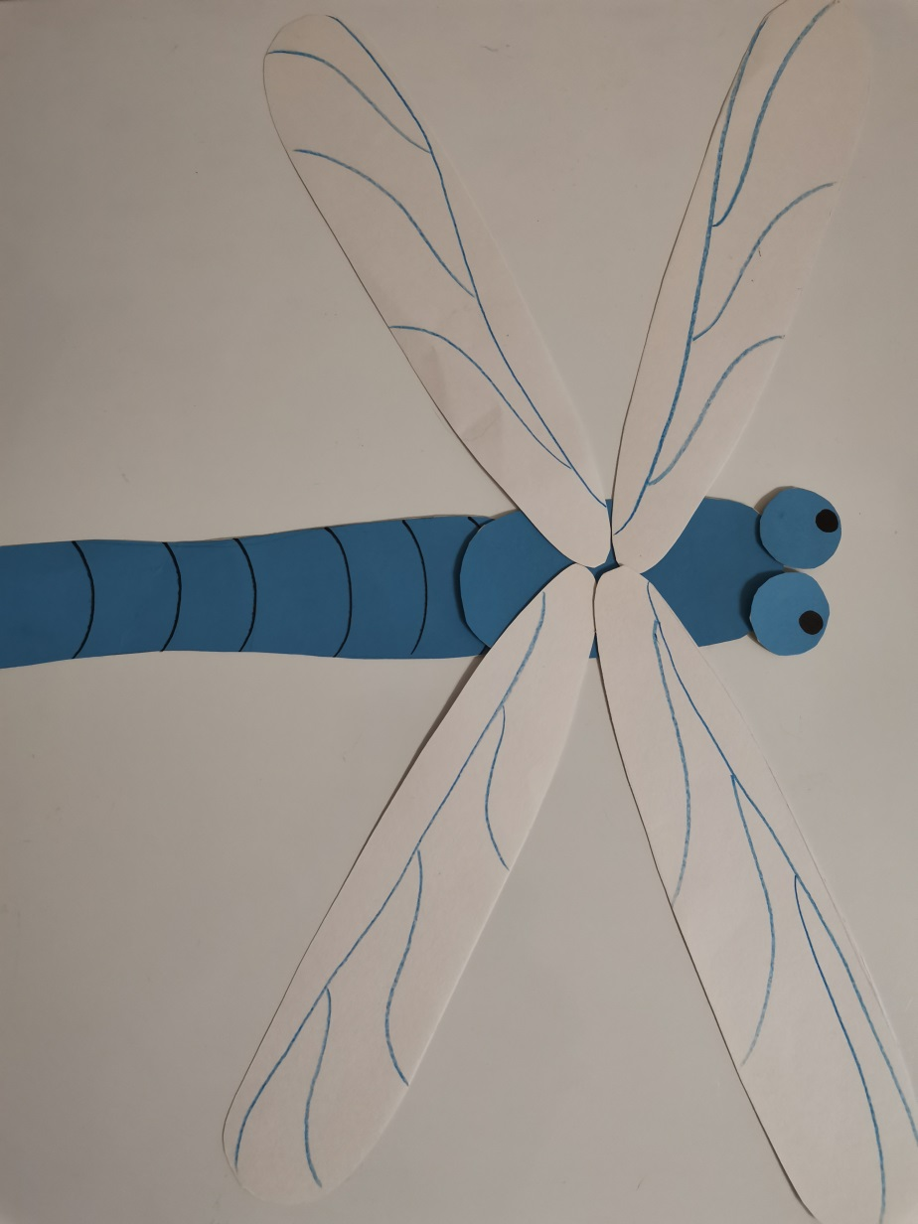

**10**. Рефлексия: благодарю от лица стрекозы детей за помощь и спрашиваю, что им больше всего понравилось в путешествии стрекозы?